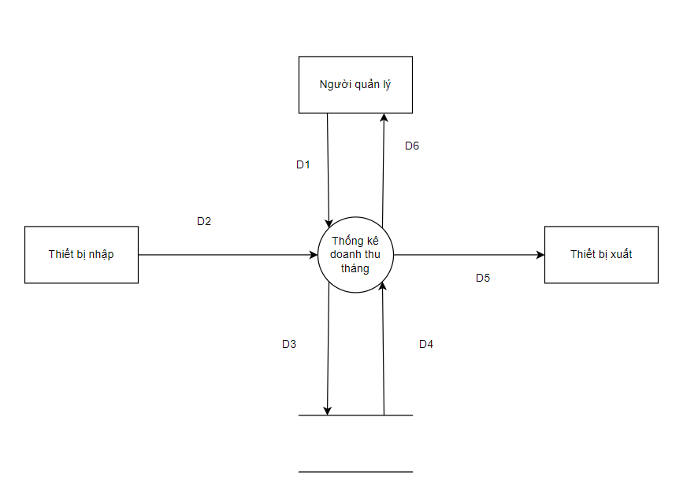

1.Thống kê doanh thu tháng

D1: Thời gian cần thống kê (tháng)

D2: Thời gian cần thống kê

D3: Không có

D4: Xuất danh sách hóa đơn

D5: Không có

D6: Biểu đồ thống kê doanh thu tháng

Thuật toán xử lý

Bước 1: Kết nối dữ liệu.

Bước 2: Nhận D1, D2 từ quản lý.

Bước 3: Lấy dữ liệu trong hóa đơn.

Bước 4: Lọc dữ liệu theo D1,D2.

Bước 5: Hiện danh sách doanh thu theo tháng.

Bước 6: Đóng kết nối dữ liệu.

Bước 7: Kết thúc.

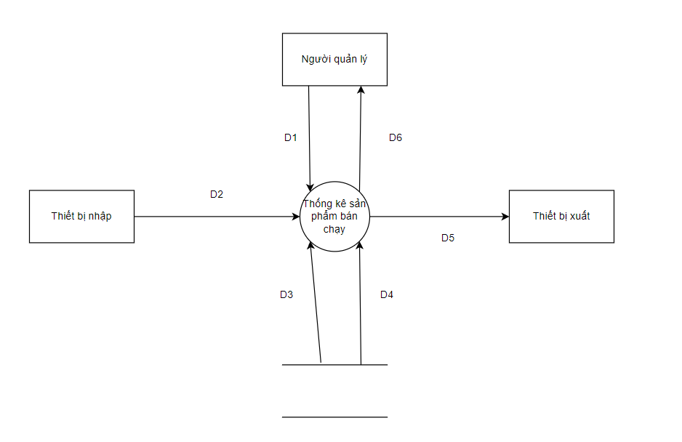

2.Thống kê sản phẩm bán chạy

D1: Thời gian cần thống kê (tháng)

D2: Thời gian cần thống kê

D3: Không có

D4: Danh sách Sản phẩm

D5: Không có

D6: Biểu đồ thống kê sản phẩm bán chạy tháng

Thuật toán xử lý

Bước 1: Kết nối dữ liệu.

Bước 2: Nhận D1, D2 từ quản lý.

Bước 3: Lấy dữ liệu trong chi tiết hóa đơn.

Bước 4: Tính toán và sắp xếp.

Bước 5: Hiện bảng xếp hạng sản phẩm trong tháng.

Bước 6: Đóng kết nối dữ liệu.

Bước 7: Kết thúc.

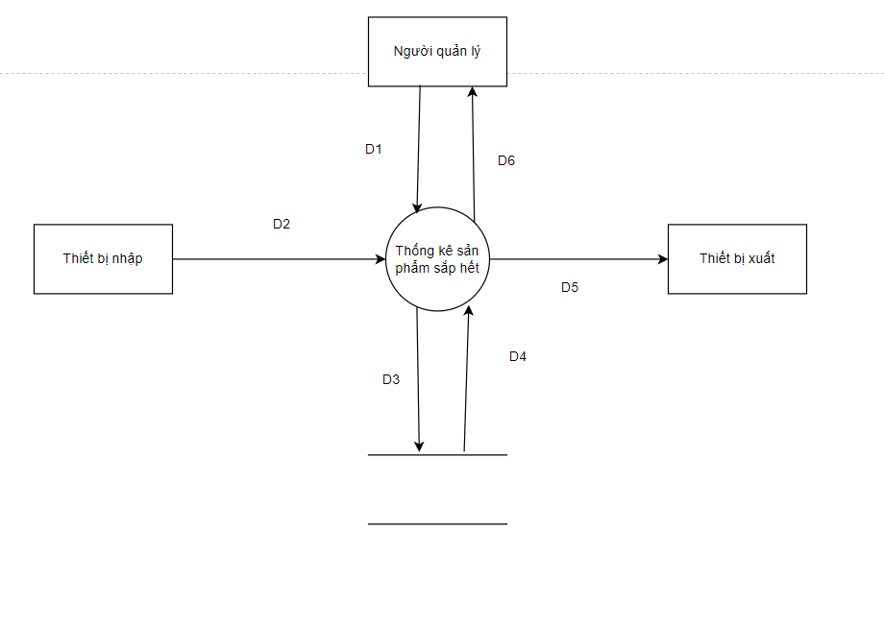

Thống kê sản phẩm sắp hết

D1: Thời gian cần thống kê (tháng)

D2: Thời gian cần thống kê

D3: Yêu cầu dữ liệu thống kê từ bảng Sản phẩm

D4: Danh sách hóa đơn

D5: Không có

D6: Biểu đồ thống kê sản phẩm sắp hết tháng

Thuật toán xử ký

Bước 1: Kết nối dữ liệu.

Bước 2: Nhận D1, D2 từ quản lý.

Bước 3: Lấy dữ liệu trong sản phẩm.

Bước 4: Lọc sản phẩm có số lượng bé hơn 10.

Bước 5: Hiện bảng sản phẩm sắp hết.

Bước 6: Đóng kết nối dữ liệu.

Bước 7: Kết thúc.